openGauss AI特性创新实践课



华为技术有限公司

# 关卡一、openGauss数据安装及基本操作

openGauss数据安装及基本操作, 作业提交任务如下：

任务一：数据库状态验证

1. 查询数据库状态成功截图

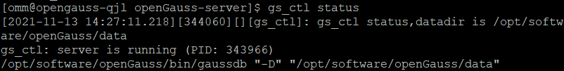

任务二：数据库服务进程验证

1. 查看数据库服务进程截图（包含数据库服务器的主机名）

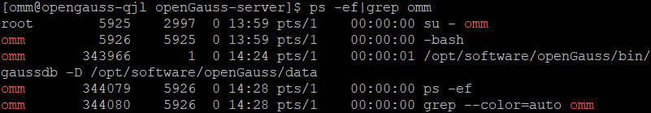

实验思考题：为什么需要通过源码编译，安装数据库？

可以自定义设置所需的内容

# 关卡二、openGauss数据导入及基本操作

任务一：数据初始化验证

1. 查询supplier表的行数，并将结果进行图：

select count(*) from supplier;;

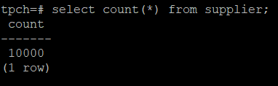

任务二：行存表与列存表执行效率对比

1. 2020年上半年litemall_orders行存表与litemall_orders_col列存表中的order_price的总和查询，并对比执行效率截图

select sum (order_price) from litemall_orders where add_date between '20200101' and '20200701';

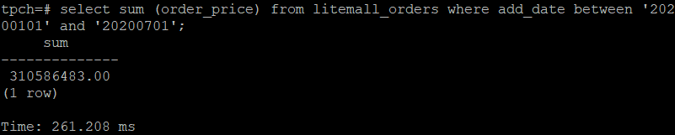

select sum (order_price) from litemall_orders_col where add_date between '20200101' and '20200701';

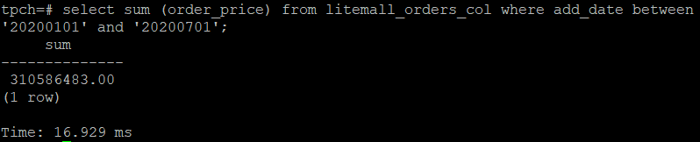

2. 2020年上半年litemall_orders行存表与litemall_orders_col列存表中的order_price的平均值查询，并对比执行效率截图

select avg (order_price) from litemall_orders where add_date between '20200101' and '20200701';

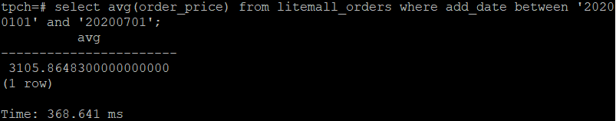

select avg (order_price) from litemall_orders_col where add_date between '20200101' and '20200701';

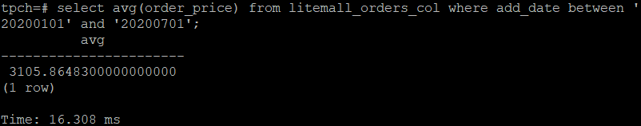

3. 查询litemall_orders行存表与litemall_orders_col列存表中order_id为6的order_price的值，并对比执行效率截图。

select order_price from litemall_orders where order_id=6;

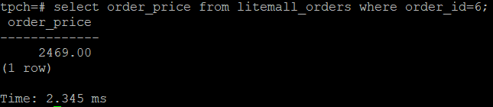

select order_price from litemall_orders_col where order_id=6;

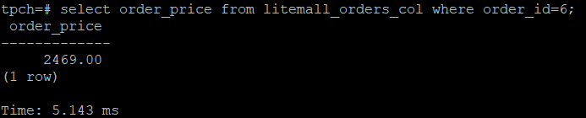

4. 将litemall_orders行存表与litemall_orders_col列存表中order_id为6的order_price修改为2468，并对比执行效率截图。

update litemall_orders set order_price=2468 where order_id=6;

C:\Users\asus\AppData\Local\Temp\1636787088(1).png

update litemall_orders_col set order_price=2468 where order_id=6;

C:\Users\asus\AppData\Local\Temp\1636787124(1).png

任务三：物化视图的使用

1. 创建物化视图所需要的表后，对表内容进行查询，对查询结果截图：

SELECT * FROM test_view;

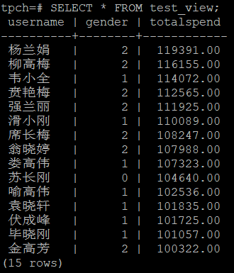

2. 使用物化视图统计人数，查询物化视图结果，将执行结果截图。

SELECT * FROM v_order;

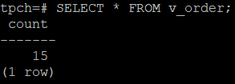

3. 对表进行操作后，刷新物化视图，查询物化视图结果，将执行结果截图。

SELECT * FROM v_order;

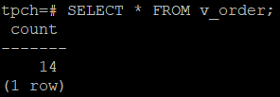

4. 创建增量物化视图，查询物化视图结果，将执行结果截图。

SELECT * FROM vi_order;

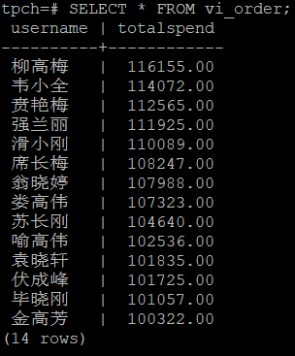

5. 对表进行操作后，刷新增量物化视图，查询物化视图结果，将执行结果截图。

SELECT * FROM vi_order;

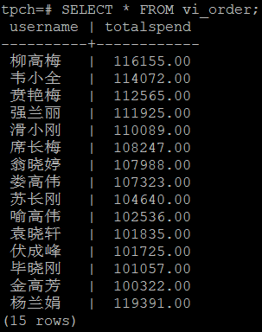

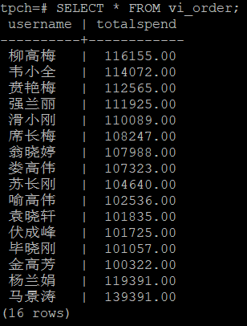

实践思考题1：行存表与列存表在执行相同的SQL语句时，为何执行的时间不同？在执行哪些类型SQL时，行存表效率更高？在执行哪些类型SQL时，列存表效率更高？

在基于行式存储的数据库中，数据是按照行数据为基础逻辑存储单元进行存储的，一行中的数据在存储介质中以连续存储形式存在。在基于列式存储的数据库中，数据是按照列为基础的逻辑存储单元进行存储的，一列中的数据在存储介质中以连续存储形式存在。行存表适用于随机的增删查改操作、在行中选取所有属性的查询操作、需要频繁插入或更新的操作。列存表适用于查询其中几个数据列的操作。

实践思考题2：全量物化视图与增量物化视图有哪些差别？

全量物化视图在刷新时是首先把物化视图对应表中的数据采用delete全部删除，然后再从原表中使用insert把数据重新插入。增量物化视图是基于主表上的物化视图日志进行刷新的，主表上每插入或删除一条数据，对应物化视图日志中同样会插入一条数据。

# 关卡三、openGauss的AI4DB特性应用

任务一：使用X-Tuner进行参数优化

1. 执行TPCH脚本，获得测试时间，将执行结果截图：

gsql -d tpch -p 5432 -r -f /opt/software/tpch-kit/dbgen/queries/queries.sql > /opt/software/tpch-kit/dbgen/queries/queries01.log

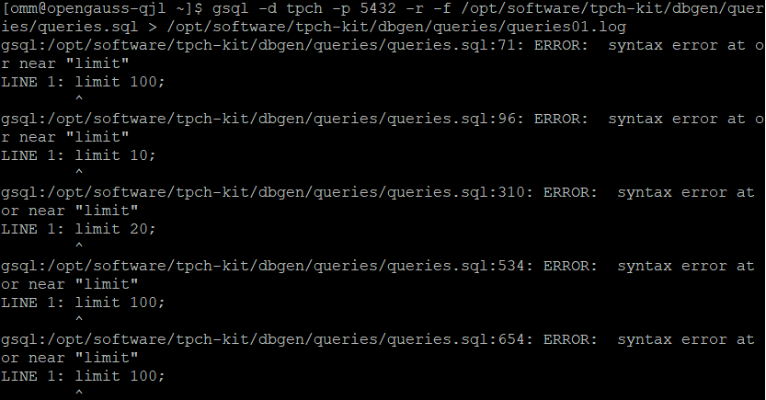

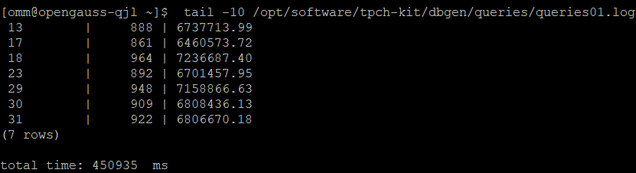

2. 使用root用户，执行X-Tuner进行参数建议优化，将执行结果截图

gs_xtuner recommend --db-name tpch --db-user omm --port 5432 --host 127.0.0.1 --host-user omm

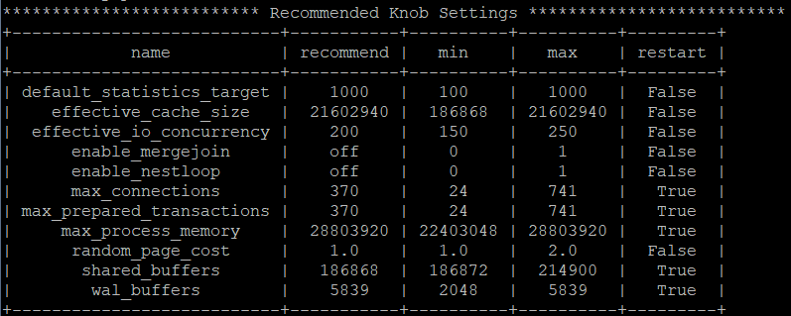

3.重启完成后，获取参数值：

cd /opt/software/openGauss/data

cat postgresql.conf|grep -E 'shared_buffers|max_connections|effective_cache_size|effective_io_concurrency|wal_buffers|random_page_cost|default_statistics_target'

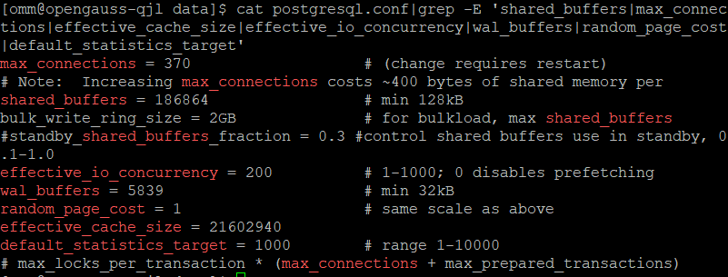

任务二：使用Index-advisor对select 查询语句进行优化，并通过对比执行计划，得到优化前后的不同。

1. 使用explain，对查询2020年3月订单表收入并进行排序的SQL加以分析，将结果截图。

EXPLAIN

SELECT ad.province AS province, SUM(o.actual_price) AS GMV

FROM litemall_orders o,

address_dimension ad,

date_dimension dd

WHERE o.address_key = ad.address_key

AND o.add_date = dd.date_key

AND dd.year = 2020

AND dd.month = 3

GROUP BY ad.province

ORDER BY SUM(o.actual_price) DESC;

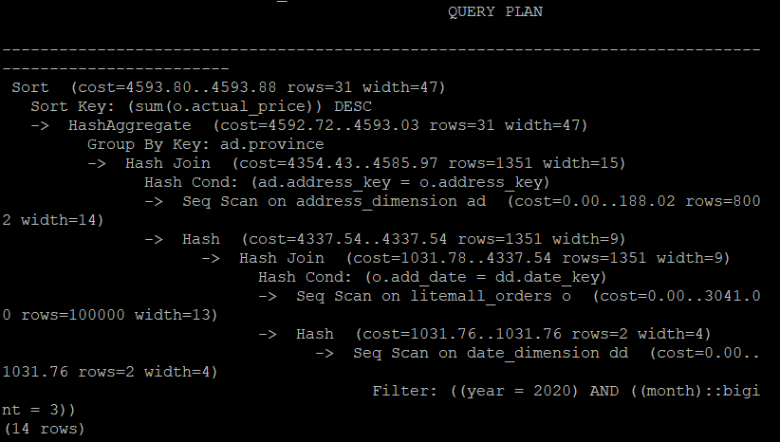

2. 使用索引推荐功能，对查询语句进行推荐，将执行结果截图。

select * from gs_index_advise('

SELECT ad.province AS province, SUM(o.actual_price) AS GMV

FROM litemall_orders o,

address_dimension ad,

date_dimension dd

WHERE o.address_key = ad.address_key

AND o.add_date = dd.date_key

AND dd.year = 2020

AND dd.month = 3

GROUP BY ad.province

ORDER BY SUM(o.actual_price) DESC');

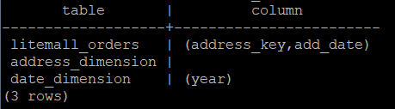

3. 查看创建的虚拟索引列，将执行结果截图。

select * from hypopg_display_index();

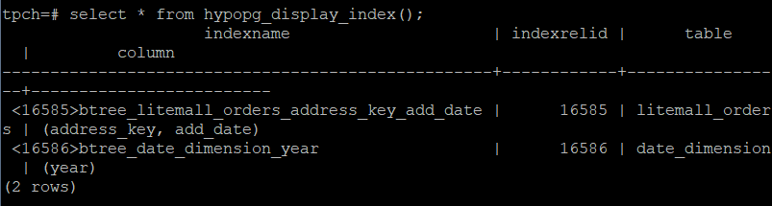

4. 获取索引虚拟列大小结果（单位为：字节），将执行结果截图。

select * from hypopg_estimate_size(16715);

select * from hypopg_estimate_size(16716);

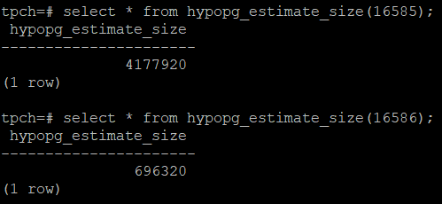

5.再次使用explain，对该SQL加以分析，将执行结果截图。

EXPLAIN

SELECT ad.province AS province, SUM(o.actual_price) AS GMV

FROM litemall_orders o,

address_dimension ad,

date_dimension dd

WHERE o.address_key = ad.address_key

AND o.add_date = dd.date_key

AND dd.year = 2020

AND dd.month = 3

GROUP BY ad.province

ORDER BY SUM(o.actual_price) DESC;

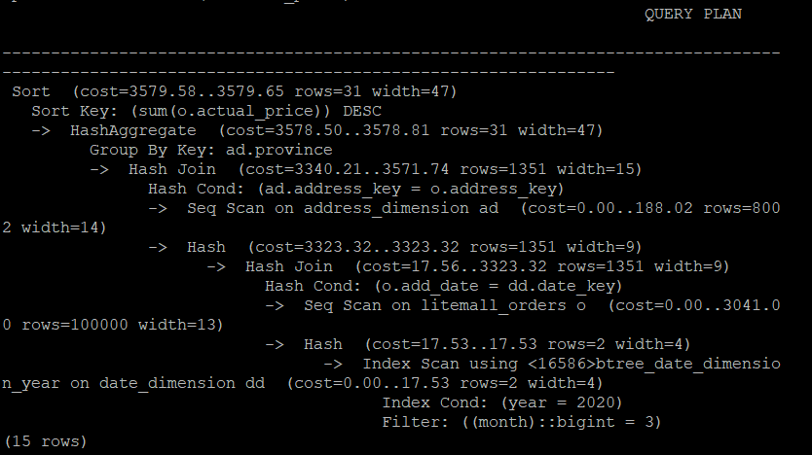

6. 删除某一个索引虚拟列，将执行结果截图。

select * from hypopg_drop_index(16715);

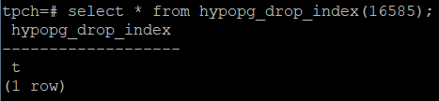

7. 删除所有个索引虚拟列，将执行结果截图。

select * from hypopg_reset_index();

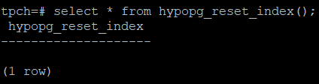

8. 查看索引虚拟列，将执行结果截图。

select * from hypopg_display_index();

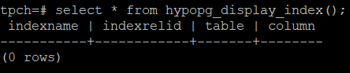

任务三：通过创建索引，对queries.sql中的SQL语句进行优化，并对比优化前后queries.sql执行的时间。

1. 重新执行queries.sql查询，将执行结果截图：

gsql -d tpch -p 5432 -r -f /opt/software/tpch-kit/dbgen/queries/queries.sql > /opt/software/tpch-kit/dbgen/queries/queries02.log

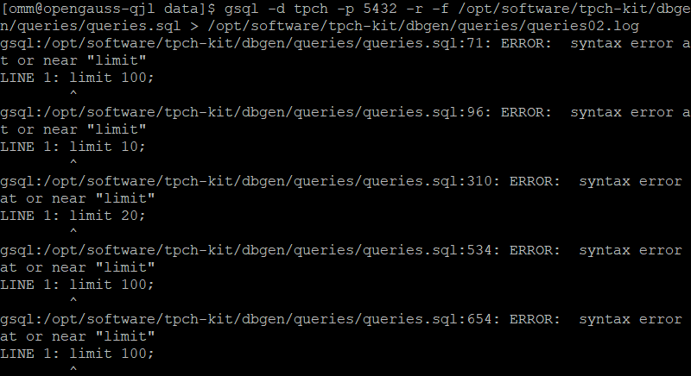

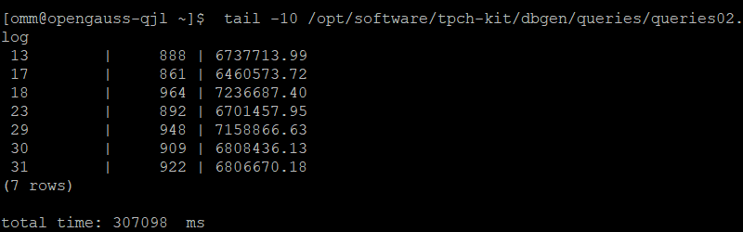

挑战一：进一步优化queries.sql中的查询语句，使得前后执行时间出现倍数级的提升。

1.执行queries.sql查询，将执行结果截图：

gsql -d tpch -p 5432 -r -f /opt/software/tpch-kit/dbgen/queries/queries.sql > /opt/software/tpch-kit/dbgen/queries/queries03.log

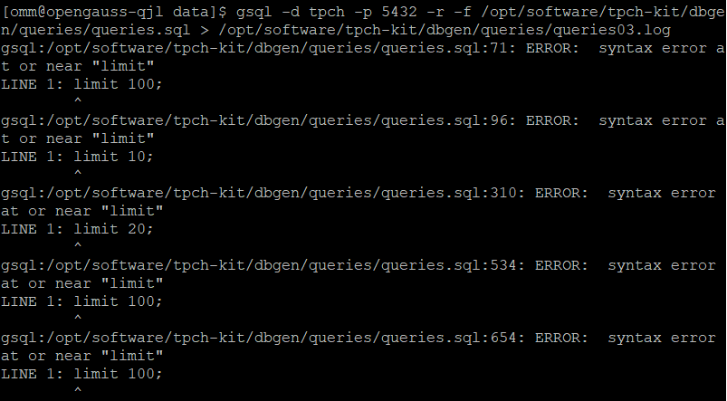

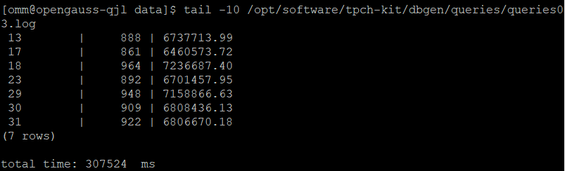

2.设置query_dop=12

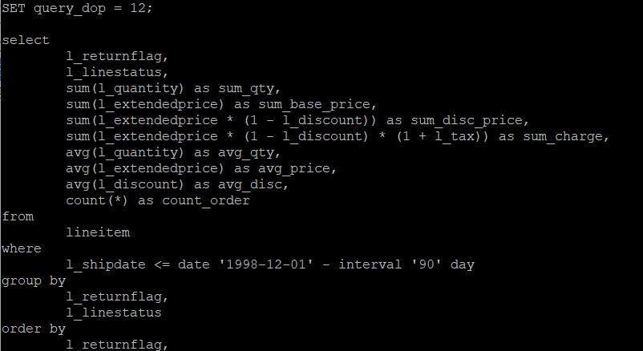

3.重新执行执行queries.sql查询

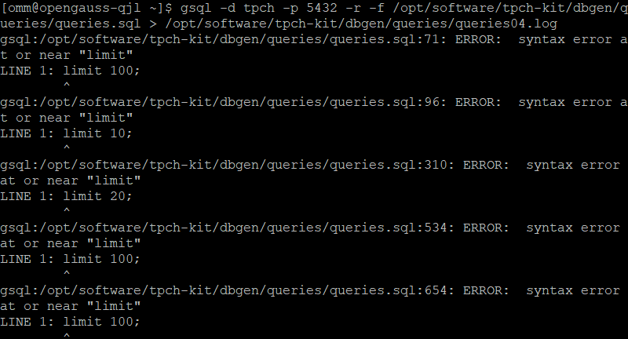

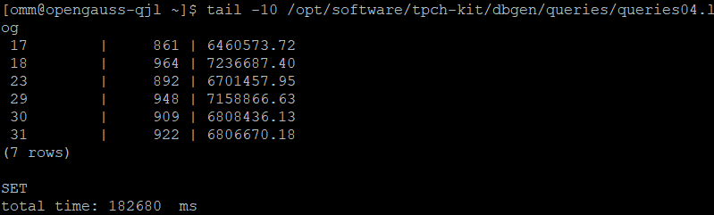

实践思考题1：根据X-Tuner给出的参数优化，在哪些参数上进行了优化，为何要对这些参数进行优化？

在参数shared_buffers、max_connections、effective_cache_size、effective_io_concurrency、wal_buffers、random_page_cost、default_statistics_target上进行了优化，为了提升数据库运行性能。

实践思考题2：索引的使用，对于执行SQL有什么好处？除了使用索引和参数外，还有哪些方面可以对数据库进行优化？

在执行一条SQL语句的时候，默认的方式是根据搜索条件进行全表扫描，遇到匹配条件的就加入搜索结果集合。如果我们对某一字段增加索引，查询时就会先去索引列表中一次定位到特定值的行数，大大减少遍历匹配的行数。可以从分表或添加缓存机制的方面对数据库进行优化。

# 关卡四、openGauss的DB4AI特性应用

任务一：在gs_model_warehouse系统表中查看训练后的模型信息，将执行结果截图：

postgres=# SELECT * FROM gs_model_warehouse WHERE modelname = 'house_binary_classifier';

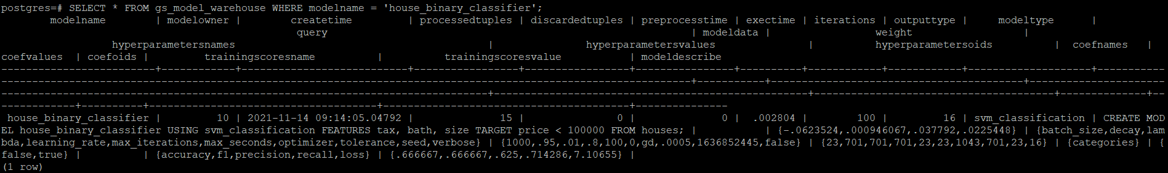

任务二：观察新模型的信息，将执行结果截图。

postgres=# SELECT * FROM gs_model_warehouse WHERE modelname = 'house_binary_classifier';

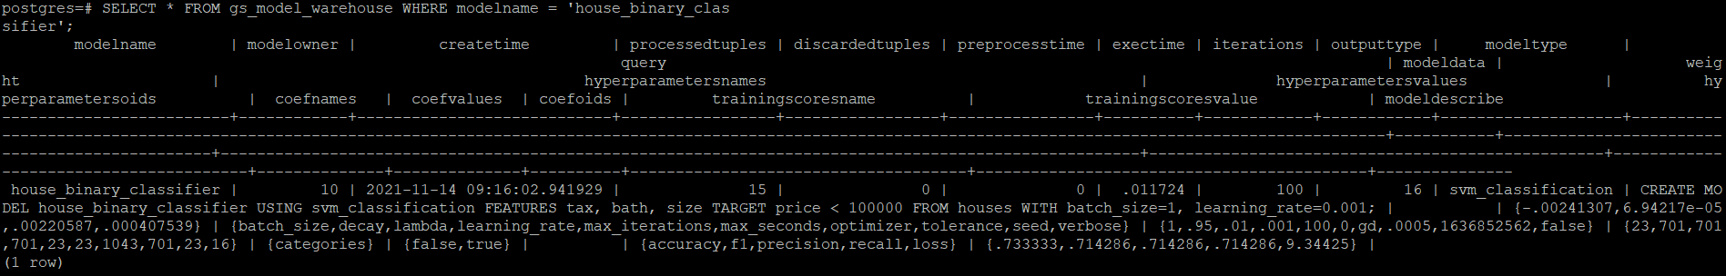

任务三：利用训练好的逻辑回归模型预测数据，并与SVM算法进行比较，将执行结果截图。

postgres=# SELECT tax, bath, size, price, price < 100000 AS price_actual, PREDICT BY house_binary_classifier (FEATURES tax, bath, size) AS price_svm_pred, PREDICT BY house_logistic_classifier (FEATURES tax, bath, size) AS price_logistic_pred FROM houses;

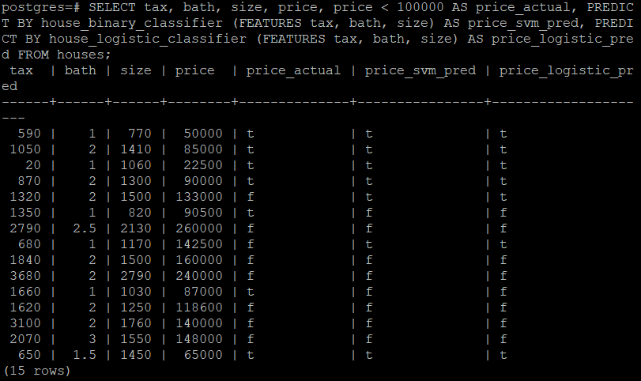

实践思考题1：分类模型与回归模型有何不同？

分类和回归的区别在于输出变量的类型。定量输出称为回归，定性输出称为分类。

实践思考题2：什么是SVM算法？

将实例的特征向量（以二维为例）映射为空间中的一些点，它们属于不同的两类。SVM 的目的就是想要画出一条线，以“最好地”区分这两类点，以至如果以后有了新的点，这条线也能做出很好的分类。

实践思考题3：分类问题有哪些评价指标，请分别说明他们的含义？

精确率：预测某类样本中，有多少是被正确预测的

召回率：对原来实际样本而言，有多少样本被正确预测出来

F1-Score：统计学中用来衡量二分类模型精确度的一种指标。它同时兼顾了分类模型的精确率和召回率。F1分数可以看作是模型精确率和召回率的一种加权平均

Micro-F1：计算出所有类别总的Precision和Recall，然后计算F1，被称为Micro-F1微平均。

Macro-F1：计算出每一个类的Precison和Recall后计算F1，最后将F1平均，被称为Macro-F1宏平均。

实践思考题4：回归问题有哪些评价指标，请分别说明他们的含义？

RMSE均方根误差：衡量观测值与真实值之间的偏差。

MSE均方误差：MSE是真实值与预测值的差值的平方然后求和平均。

MAE平均绝对误差：是绝对误差的平均值，可以更好地反映预测值误差的实际情况。

SD标准差：方差的算术平均根，用于衡量一组数值的离散程度。